*16 октября 2019 года в детском саду проводилась Лаборатория «Любознайка» на тему: «Путешествие в страну Австралия»*

*Танец с австралийскими аборигенами*

*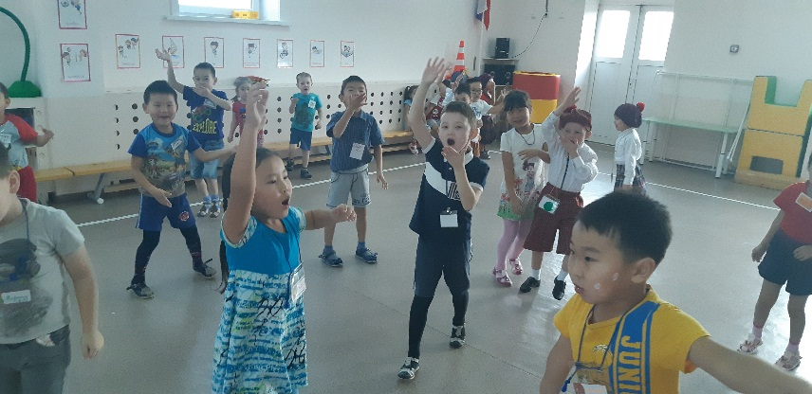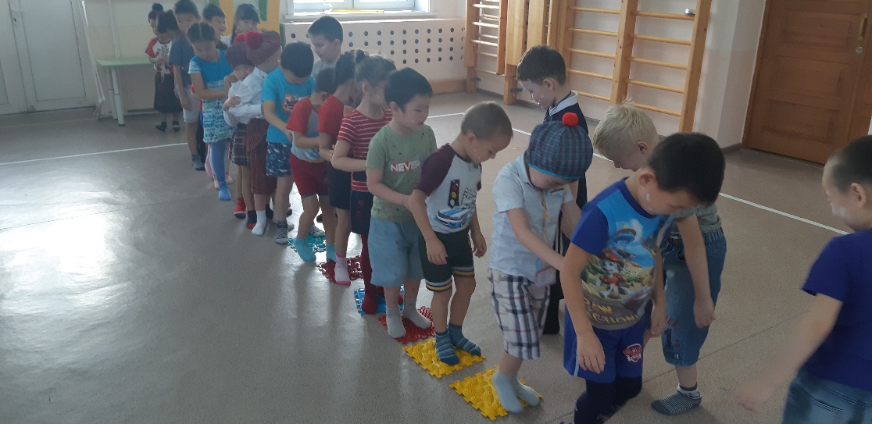*

*Эстафета «Кенгуру» «Пронеси детенышей в сумке»*

*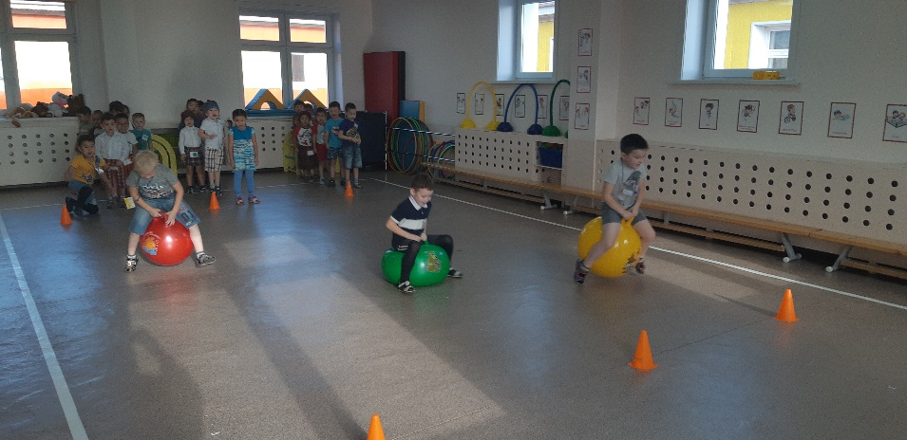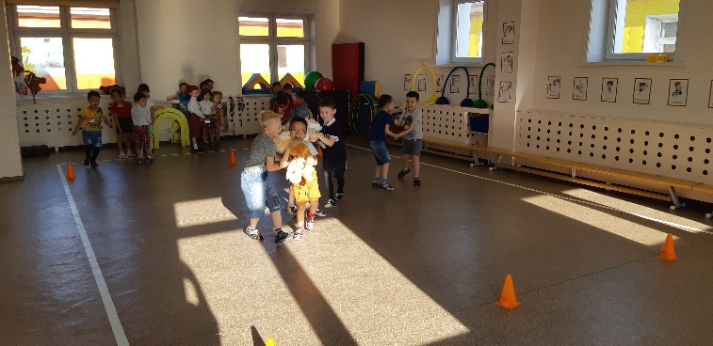*

*«Попади копьем»*

*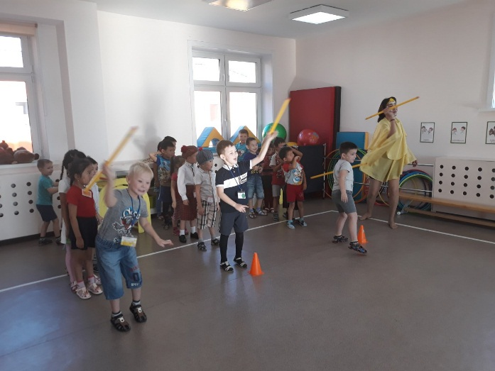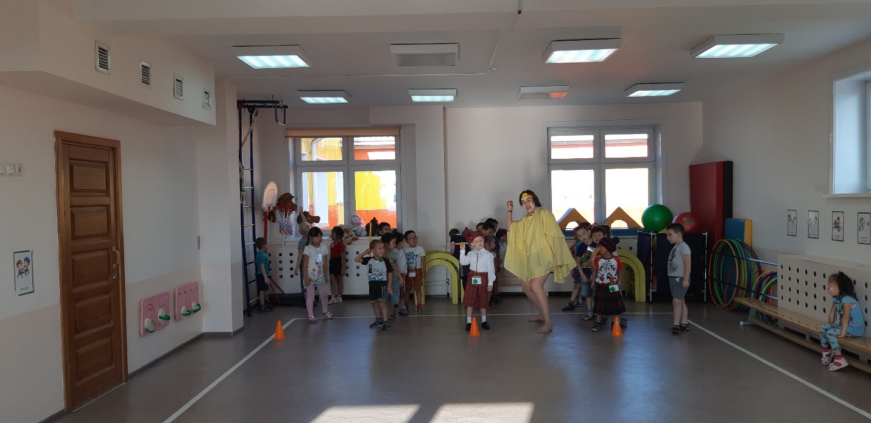*

*Игра «Поймай змею за хвост»*

*